5 сынып.
QR-КОДТЫ ПАЙДАЛАНУ ТӘРТІБІ
1.СМАРТФОНДЫ НЕМЕСЕ ПЛАНШЕТТІ ИНТЕРНЕТКЕ ҚОСЫҢЫЗ
2.СМАРТФОН НЕМЕСЕ ПЛАНШЕТТЕРІҢГЕ СКАНЕР QR-КОД БАҒДАРЛАМАСЫН ОРНАТЫҢЫЗ
3. КІТАП МҰҚАБАСЫНДЫҒЫ QR-КОДТЫ ОҚЫҢЫЗ
Р/с | Оқулық атауы | Сілтемесі (ссылка) | QR-коды
1 | Қазақ тілі. | http://books.atamura.kz/oc/index.php/s/yllVf2vhwx6SSSX | 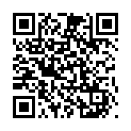
2 | Қазақ тілі. | http://books.atamura.kz/oc/index.php/s/eUwZmR8fBAir3kV | 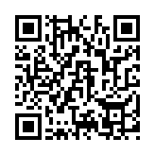
3 | Русский язык и литература.  Часть 1. | http://books.atamura.kz/oc/index.php/s/zBTzy0cRN1LSEPO | 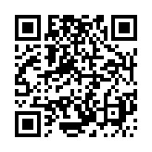
4 | Русский язык и литература.  Часть 2. | http://books.atamura.kz/oc/index.php/s/Ga6SfWFF1eyJXfi | 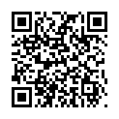
5 | Жаратылыстану. | http://books.atamura.kz/oc/index.php/s/ehmDWBfXrqktaa6 | 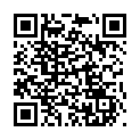
6 | Қазақстан тарихы. | http://books.atamura.kz/oc/index.php/s/jqhK1B0zedXuW81 | 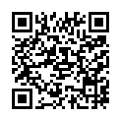
7 | Дүниежүзі тарихы. | http://books.atamura.kz/oc/index.php/s/mwvAostGEoHoNKp | 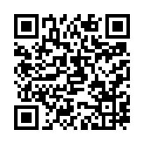
8 | Музыка. | http://books.atamura.kz/oc/index.php/s/MFxbpF7gL7LOhHz | 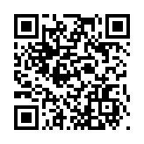
9 | Математика.  1 бөлім | https://mektep.kz/3cbq | 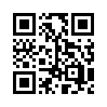
10 | Математика.  2 бөлім. | https://mektep.kz/d89r | 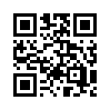
11 | Шетел тілі. | https://expresspublishing.kz/excel-5/ | 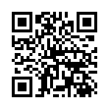
12 | Өзін-өзі тану. | http://school.ozin-ozi-tanu.kz/library/show/id/44 | 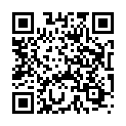
13 | Информатика. | https://www.armanpv.com/5-klass | 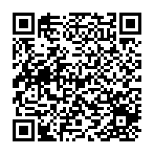
14 | Көркем еңбек. Ұлдарға. | http://keleshek-2030.kz/books/ht5mk.php | 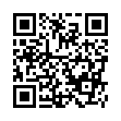
15 | Көркем еңбек. Қыздарға. | http://keleshek-2030.kz/books/ht5dk.php | 